外包方要求：
- 需要环境监测同类产品开发经验者承接，有成熟方案、同类产品方案者优先；
- 产品开发周期，1.5月完成样机交付。

- 需求背景
网格化、微环境系统的市场定位：
- 低成本、性能达大气监测级、安装便捷、零维护的测量系统；
- 对国控站高成本、覆盖范围不足的补充，通过高密度覆盖、数据分析，实现污染源的定位。
- 客户群体，区域环境管理单位，借助网格化监测系统提示环境监测和治理的效果。
随着我国经济的快速发展，环境污染问题日易突出，虽然国家每年投入上千亿元的资金进行治理环境，然而效果并不明显。为了追溯污染源的分布区域，各区域、地方的管理机构也需要一个区域环境监测且高性价比的实现方案，在国标监测站“点”状的布设基础上，增加分布式、区域化的监测系统。然而，传统国标监测站等“专业级”的监测系统因价格太过昂贵（单套仪器设备及建设成本超过100万以上），不利于批量推广、网格化布设。因此，目前市场对低成本、安装维护简单、适合批量化、网格化的监测产品需求逐渐增加。
本需求产品相比于国控站点，是一种低成本、小体积、便于安装布设的监测系统，虽然测量性能只能满足大气监测级别（不满足国标精度要求），但可通过布设数量、数据分析等，对大气污染路径、形成路线进行评判，对污染源进行追溯。

- 市场同类产品参数统计
目前市场已有成熟产品，先需要对标开发，以下为部分产品的性能信息。
- 青岛中福环保工程有限公司，http://www.zhongfuhb.com/
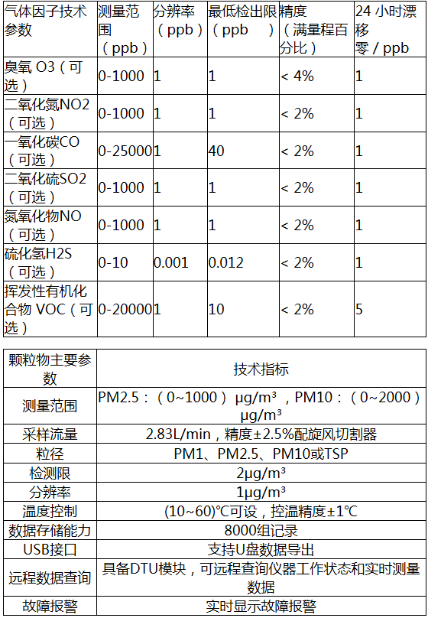
- 北京泛测环境，http://www.fun-sensor.com/produce.htm
测量参数 | PM_{10/2.5} | SO₂ | NO₂ | CO | O₃ | 温度 | 湿度
量程 | 0-1000 ug/m³ | 0-1000ppb | 0-1000ppb | 0-100 ppm | 0-500ppb | -30-50ºC | 0-95%
检出限 | 5ug/m³ | 5ppb | 5ppb | 0.1ppm | 5ppb | - | -
测量原理 | 光散射 | 电化学 | 电化学 | 电化学 | 电化学 | 半导体 | 半导体
采样周期 | 1分钟-1小时可设
供电方式 | 内置电池供电/外接12V直流
电池寿命 | 独立供电1年（采样周期15分钟）
质保期 | 安装完毕后质保期1年
通讯方式 | GPRS
GPS定位 | 有
工作温度 | -30-50ºC
- 蓝居智能科技，http://www.lannovo.com/
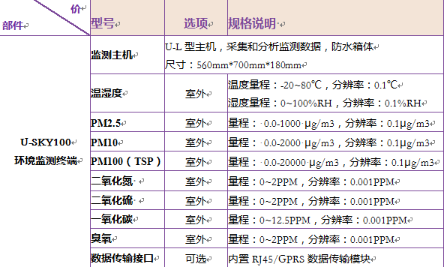
- 需求产品特点及应用场景
从需求描述、同类产品的功能及适用场景进行统计，本需求产品的特点及应用场景如下所述。
产品特点：
- 一体式监测产品，性能接近自动监测站系统水准，成本控制在9000元-1.3万元左右，不同测量项目数成本不同。
- 便捷安装（供电、产品安装）、模块化设计，匹配不同监测场景和客户需求，适合网格化布点；
- 平台数据展示方面，可显示设备位置，分钟、小时均值、日均值，报表分析功能，可生成日报表，月报表，年报表、趋势分析等功能。
应用场景：
- 城市空气监测网络、区域环境监测。
- 工业周边监测：发电厂、机场、港口、铁路、建筑工地等。
- 交通系统：高速公路，街道，交通信息系统。
- 社区环境监测：住宅、学校、医院，旅游景区环境展示。
产品性能要求：
测量参数 | PM_{10/2.5} | SO₂ | NO₂ | CO | O₃ | 温度 | 湿度
量程 | 0-1000 ug/m³ | 0-1000ppb | 0-1000ppb | 0-100 ppm | 0-500ppb | -30-50ºC | 0-95%
检出限 | 5ug/m³ | 5ppb | 5ppb | 0.1ppm | 5ppb | - | -
测量原理 | 光散射 | 电化学 | 电化学 | 电化学 | 电化学 | 半导体 | 半导体
采样周期 | 1分钟-1小时可设
供电方式 | 内置电池供电，外置太阳能板
电池寿命 | 独立供电1年（采样周期15分钟）
质保期 | 安装完毕后质保期1年
通讯方式 | GPRS
GPS定位 | 支持，±2.5m精度。
工作温度 | -30-50ºC
- 项目外包信息
本项目为公司项目外包，设计方案、设计实现、硬件（含固件编程）部分整体外包实现，签订外包合同，分阶段付款，如首付款、样机测试、技术资料移交等环节，最终实现我司可自行生产、测试。
注：通信接口协议符合《HJ 212-2017 污染物在线监控（监测）系统数据传输标准》

